Обязательно прочти инструкцию до конца, а только потом приступай к регистрации на портале!
1. Перед регистрацией у тебя должна быть своя электронная почта.
Например на http://mail.ru.
2. Обязательно использовать только последние версии браузера. Рекомендуется использовать Веб-браузер Google Chrome.
3. Антивирусная защита компьютера обязательна.
4. Переходим на портал http://кадет-10.рф , выбираем пункт меню СОЗДАТЬ УЧЕТНУЮ ЗАПИСЬ
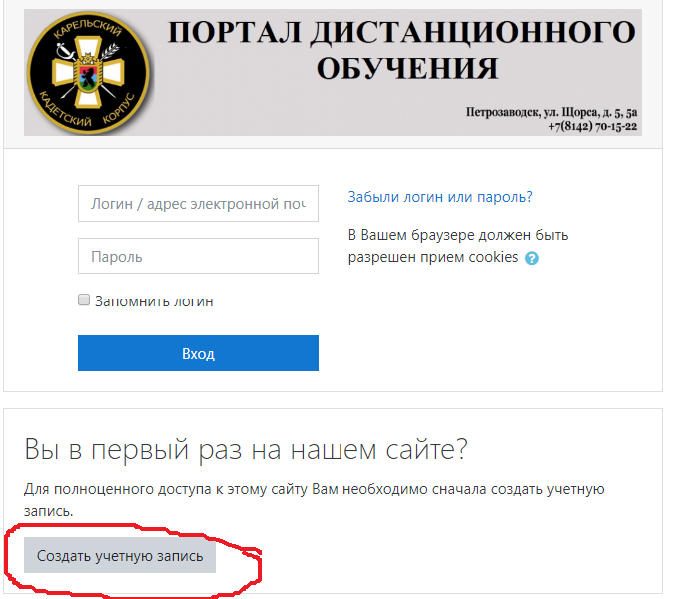

5. В качестве логина рекомендуется использовать свой же адрес электронной почты.
Далее заполняем сведенья о себе.
В обязательном порядке в поле ИМЯ указать класс и через _ указать свое настоящее имя. В примере указан одиннадцатый класс. Пользователи не указавшие класс будут удалены из системы.
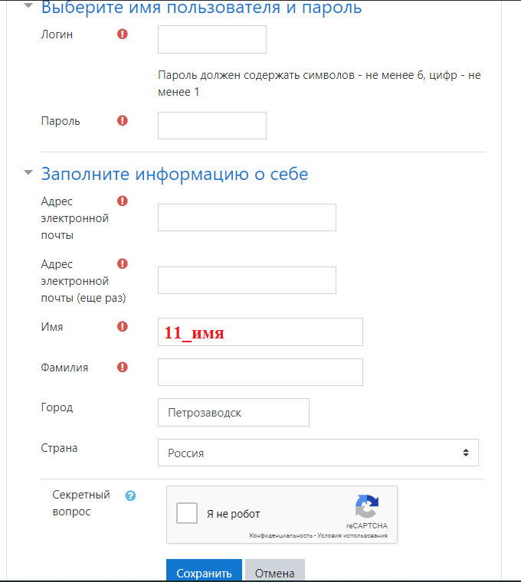
6. После прохождения регистрации на указанный вами адрес электронной почты придет инструкция о дальнейших действиях.

